

XI`AN TECHNOLOGICAL UNIVERSITY

实验报告

实验课程名称 java程序设计

专 业： 物联网工程
班 级： 16
姓 名： 田宇龙
学 号： 16060616107
实验学时： 2
指导教师： 潘煜
成 绩：

2017 年 5 月 15 日

西安工业大学实验报告
专业 | 物联网工程 | 班级 | 16 | 姓名 | 田宇龙 | 学号 | 16060616107
实验课程 | Java程序设计 | 指导教师 | 潘煜 | 实验日期 | 5月15日 | 同实验者
实验项目 | 循环语句
实验设备及器材 | 配置好环境变量的电脑
- 1.试利用For循环，计算1+2+3+···+100的总和。
- 利用do-while循环，计算1！+2！+3！+···+100！的总和。
3.使用循环嵌套，编写一个输出如下图形的程序：
*
*
* *
* * *
* * * *
二、
- 程序源代码：
public class edc {
public static void main(String[] args) {
// TODO Auto-generated method stub
int i,sum=0;
for(i=0;i<=100;i++)
sum=sum+i;
System.out.print(+sum); }
}
运行截图
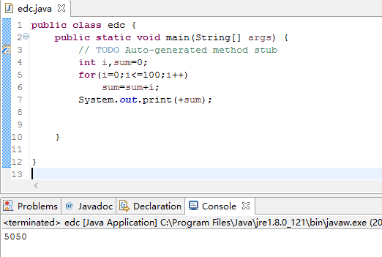

- 程序源代码
public class edc {

public static void main(String[] args) {
// TODO Auto-generated method stub
double t=1,i=2,k=0,sum=0;
do
{
t=t*i;
i=i+1;
sum=sum+t;

}while(i<=100);
System.out.println(+sum);
}

}
运行截图
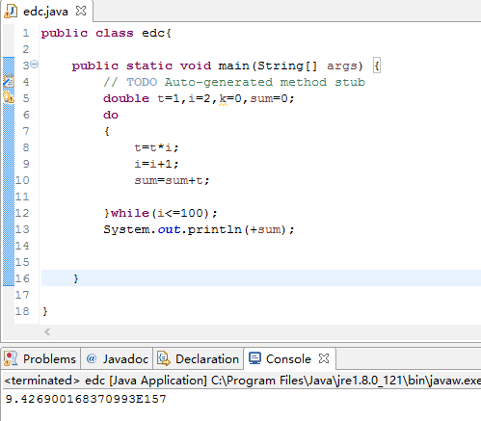

- 程序源代码
public class edc{

public static void main(String[] args) {
// TODO Auto-generated method stub
int i,j;
System.out.println("*");
for(i=1;i<=4;i++) {
for(j=1;j<=i;j++)
System.out.print("*");
System.out.println();
}
}

}
运行截图
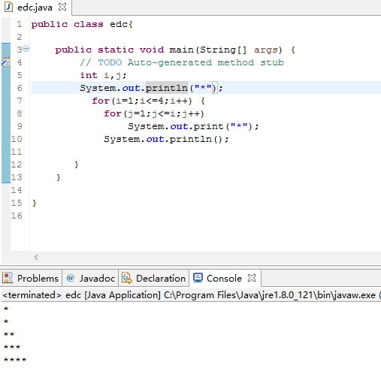

- 心得体会
本次上机实验的三种语句相比来说较为简单，难度不是很高，需要注意的在于print与println的运用，虽然只相差字母“l”“n”但表示的结果却有不同。接下来的学习将会注重这方面的积累。

西安工业大学实验报告

